1- ¿Qué son los recursos humanos?
2- ¿Cómo deben ser los recursos humanos de una empresa?
3- ¿Qué relación existe entre globalización, empresa y recursos humanos?
4- ¿Qué organizaciones serán exitosas?
5- ¿Cuáles son las áreas que conforman el departamento de Recursos Humanos?
6- ¿Qué significa Administración de recursos humanos?
7- ¿Para lograr una buena administración de recursos humanos, qué se debe tener en cuenta?
8- ¿Cuáles son las prioridades de la administración de recursos humanos?
9- ¿Cuáles son las funciones de la gestión de recursos humanos?
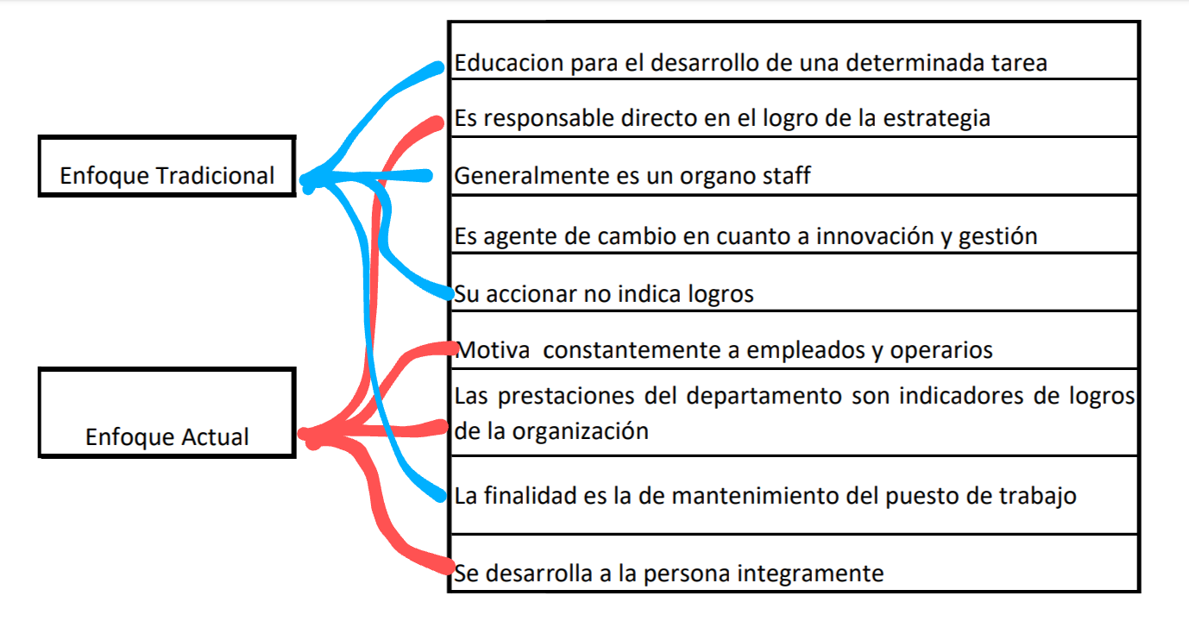

11- ¿Por qué la gestión de Recursos Humanos puede tener autoridad Staff y autoridad de línea? Explicar*
12. ¿Cómo se determina un puesto de trabajo?
13. ¿Qué requisitos debe reunir un candidato para ocupar un puesto de trabajo?
14. ¿Cuáles son los pasos para crear un puesto de trabajo?
15. ¿A qué se llama proceso de selección?
16. ¿Cuáles son los pasos para la selección del personal?
17. ¿Cómo se realiza la introducción del personal en la empresa?
18. Definir:
a) Planeamiento de la provisión de personal: Previsión de las futuras necesidades de personal.
b) Inventario de personal: Registro de información detallada sobre los empleados.
c) Previsión: Estimación de necesidades de personal futuras.
d) Planes de Acción: Estrategias para abordar necesidades de personal.
e) Planes de Desarrollo: Estrategias para mejorar las habilidades y capacidades de los empleados.
19. ¿Quién debe seleccionar en una empresa?
20. ¿Cuáles son los instrumentos de selección de personal?
21. ¿A qué se llama reclutamiento del personal? ¿Cuáles son las fuentes de reclutamiento?
22. ¿A qué se llama capacitación?
23. Características de la Capacitación:
24. Etapas de la Capacitación:
25. Tipos de Capacitación:
26. Entrenamiento de Personal: Similar a la capacitación, pero a menudo más enfocado en tareas específicas del trabajo.
27. Etapas para Entrenamiento de Personal:
28. Métodos de Entrenamiento:
29. Desarrollo de Personal: Amplía habilidades y conocimientos para roles futuros.
30. Caminos para el Desarrollo de Empleados:

Respuestas

1- Los recursos humanos (RRHH) se refieren al conjunto de personas que componen una organización y que son esenciales para su funcionamiento. También se conoce como el departamento o función que se encarga de gestionar y administrar a estas personas en aspectos como la contratación, capacitación, desarrollo, compensación y mantenimiento de un ambiente laboral saludable.

2- Los recursos humanos de una empresa deben ser competentes, comprometidos y alineados con los objetivos de la organización. Deben ser capaces de trabajar en equipo, adaptarse a cambios y contribuir al crecimiento y éxito de la empresa.

3- La globalización ha llevado a las empresas a operar en un entorno más amplio y diverso. Los recursos humanos desempeñan un papel clave en la gestión de equipos internacionales, la diversidad cultural y la adaptación a diferentes mercados, lo que hace que la gestión de RRHH sea esencial en el contexto global.

4- Las organizaciones exitosas suelen ser aquellas que tienen una visión clara, una cultura sólida, líderes efectivos y empleados comprometidos. Además, aquellas que se adaptan al cambio, innovan y mantienen un enfoque en la satisfacción del cliente suelen tener éxito.

5- El departamento de Recursos Humanos generalmente se compone de áreas como reclutamiento y selección, capacitación y desarrollo, compensación y beneficios, relaciones laborales, gestión del desempeño y administración de personal.

6- La Administración de Recursos Humanos (ARH) se refiere al proceso de gestionar y dirigir eficazmente el capital humano de una organización para alcanzar sus objetivos. Esto incluye la contratación, formación, desarrollo, compensación y evaluación del desempeño de los empleados.

7- Se debe considerar la alineación de los RRHH con los objetivos de la organización, la gestión del talento, la promoción de un ambiente de trabajo positivo, el cumplimiento de las leyes laborales y el fomento de la comunicación y la capacitación continua.

8- Las prioridades de la administración de RRHH pueden variar según la organización, pero suelen incluir la retención de talento, el desarrollo de líderes, la gestión del rendimiento y la adaptación a cambios en el entorno laboral.

9- Las funciones de la gestión de RRHH incluyen el reclutamiento y selección de personal, la capacitación y el desarrollo, la administración de compensaciones y beneficios, la gestión del desempeño, la resolución de conflictos laborales y el cumplimiento de las regulaciones laborales y de recursos humanos.

11- Autoridad de Línea: La gestión de Recursos Humanos puede tener autoridad de línea cuando está directamente involucrada en la toma de decisiones relacionadas con la gestión diaria de los empleados, como la contratación y el despido. Esto puede ser necesario en situaciones donde el personal de RRHH tiene el poder de tomar decisiones operativas clave.
Autoridad Staff: También puede tener autoridad staff cuando proporciona asesoramiento y apoyo en cuestiones de recursos humanos, como políticas y estrategias, pero no toma decisiones operativas directas. Esto es común en organizaciones más grandes donde los líderes de línea toman las decisiones finales relacionadas con el personal.

12- Un puesto de trabajo se determina a través de un proceso de análisis de puesto que implica identificar las responsabilidades, tareas, habilidades y requisitos específicos necesarios para el trabajo. Este análisis ayuda a crear una descripción y especificación del puesto.

13- Los requisitos para un candidato dependen del puesto, pero generalmente incluyen educación, experiencia, habilidades técnicas y habilidades blandas. Los requisitos deben estar alineados con las responsabilidades del puesto.

14- Los pasos para crear un puesto de trabajo incluyen la identificación de necesidades, el análisis de puesto, la redacción de una descripción y especificación del puesto, la determinación de la remuneración y beneficios, y la apertura del proceso de reclutamiento.

15- El proceso de selección se refiere al conjunto de etapas y actividades que una organización realiza para evaluar, seleccionar y contratar candidatos adecuados para un puesto de trabajo.

16- Los pasos típicos en el proceso de selección incluyen la revisión de solicitudes, entrevistas, evaluación de pruebas y ejercicios, verificación de referencias y la toma de decisiones de contratación.

17- La introducción del personal implica la orientación y capacitación de nuevos empleados para familiarizarse con la empresa, sus políticas, cultura y expectativas laborales. Puede incluir presentaciones, entrenamiento y asignación de mentores.

19- La selección de personal generalmente es responsabilidad compartida entre el departamento de RRHH y los líderes de línea que supervisan el puesto vacante.

20- Los instrumentos de selección pueden incluir entrevistas, pruebas de aptitud, pruebas de personalidad, ejercicios de evaluación, verificación de referencias, entre otros.

21- El reclutamiento de personal es el proceso de identificar y atraer candidatos para puestos vacantes. Las fuentes de reclutamiento pueden ser internas (empleados actuales) o externas (anuncios de trabajo, redes profesionales, agencias de reclutamiento, etc.).

22- La capacitación se refiere al proceso de proporcionar a los empleados las habilidades, conocimientos y competencias necesarios para realizar sus tareas de manera efectiva.

23- Características:
- Sistemática: Planificada y organizada.
- Orientada a Objetivos: Dirigida a metas específicas.
- Proceso Continuo: No es un evento único.
- Desarrollo de Habilidades: Mejora habilidades y conocimientos.
- Medición y Evaluación: Se evalúa su efectividad.

24- Etapas:
- Identificación de Necesidades: Determinar qué habilidades son necesarias.
- Diseño del Programa: Planificar el contenido y método de capacitación.
- Implementación: Impartir la capacitación.
- Evaluación: Medir el éxito y realizar ajustes.

25- Tipos:
- Orientación: Introduce a nuevos empleados.
- Habilidades Técnicas: Desarrolla habilidades específicas.
- Desarrollo de Liderazgo: Mejora habilidades de liderazgo.
- Seguridad en el Trabajo: Promueve un entorno seguro.
- Formación en el Puesto: En el lugar de trabajo.

27- Etapas para Entrenamiento de Personal:
- Preparación: Planificación y recursos.
- Implementación: Impartir el entrenamiento.
- Evaluación: Medir resultados.

28- Métodos de Entrenamiento:
- Entrenamiento en el Trabajo: Aprender haciendo.
- Seminarios y Talleres: Sesiones de grupo.
- Aprendizaje en Línea: Cursos en línea.
- Mentoría: Aprendizaje con un mentor.
- Simulaciones: Entrenamiento virtual.

30- Caminos para el Desarrollo de Empleados:
- Educación Continua: Cursos y grados.
- Asignaciones Especiales: Proyectos desafiantes.
- Mentoría y Coaching: Aprendizaje de otros.
- Rotación de Puestos: Experiencia en diferentes roles.
- Desarrollo Interno: Promoción dentro de la organización.

